GUÍA DE APRENDIZAJE N°1 (SEGUNDO SEMESTRE)
TEXTOS ARGUMENTATIVOS

Alumno(a):
Fecha:

Instrucciones

- A continuación, se presenta una guía de aprendizaje en la que encontrará información teórica relevante en relación a la carta al director, un tipo de texto argumentativo.

- Lea atentamente el contenido teórico y luego resuelva la actividad práctica
- Puedes apoyarte en el texto de estudio

Recuerde enviar su guía resuelta al correo evaluaciones.intech@gmail.com

LA CARTA AL DIRECTOR
La Carta al Director, se caracteriza por ser un escrito, en el que cualquier persona puede expresar lo que piensa en relación a un tema de actualidad.
La prensa destina un espacio a esta sección, cuyo objetivo es posibilitar un intercambio de ideas y opiniones entre el público lector y el medio de comunicación.
Los propósitos de la carta al director son muy variados, entre los más comunes se encuentran: emitir un juicio sobre un hecho contingente, expresar una opinión, una felicitación o una queja; denunciar o solicitar algo personal o para un grupo; comentar alguna situación pública, entre muchos otros.

Asimismo, lo habitual es que las y los lectores escriban sobre alguna noticia o artículo aparecido en el mismo medio.

Como se trata de un escrito publicado por un medio de comunicación, pero de responsabilidad de quien lo escribe, la carta debe ir siempre firmada y generalmente es el mismo periódico el que pone límites a la extensión y a la presentación
CARACTERÍSTICAS

- El destinatario es el director del medio de comunicación donde se publicará la carta, sin embargo, quien escribe sabe que la carta será leía por los lectores del periódico, por lo tanto, es una carta pública.

- Los temas aluden a hechos o situaciones actuales

- Generalmente, el lenguaje utilizado es de carácter formal

- La estructura considera:

- Un vocativo: Señor director
- La exposición de los hechos
- Tesis u opinión frente a lo expuesto
- Planteamiento de argumentos
- Conclusión
- Despedida
- Firma

Ejemplo de estructura

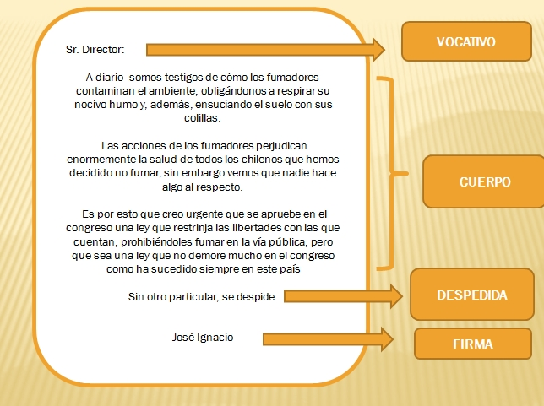
ACTIVIDAD

Lea el siguiente texto sobre la donación de órganos y luego responda.
Donación de órganos

Señor director:

La donación de órganos no va a cambiar hasta que no seamos todos libres de donar o no donar nuestros órganos, según sea nuestra forma de valorar la vida y creencias.

Esta es una situación en la cual no pueden existir leyes para reglamentar la obligación de ser donante. Para ser libremente donantes debemos tener la certeza absoluta de que no se creará un mercado de órganos nacional o internacional.

En este caso específico debemos tener la certeza más absoluta de que el diablo no meterá su cola a través del dios dinero, que es el más poderoso del mundo en este momento.

Pedro Pablo Molina Wood
Rut 14.325.654-5

Complete el siguiente cuadro de acuerdo a la estructura de la Carta al Director, transcribiendo las partes del texto correspondiente

Título | Donación de órganos
Vocativo

Tesis

Argumentos

Conclusión y despedida

Firma e identificación

En relación al tema planteado en el texto, manifieste su opinión personal señalando a lo menos 2 argumentos para su tesis

_______________________________________________________________________________________________________________________________________________________________________________________________________________________________________________________________________________________________________________________________________________________________________________________________________________________________________________________________________________________________________________________________________________________________________________________________________________________________________________________________________

